# 梦土上---生态青年公寓抗震设计报告

1. 概述

本项目位于荆州护城河以南,北京西路与武德路交汇处，处于一个重要的交通枢纽附近，交通条件优越。基地前河流穿越，且周边有湖泊，环境优美，风景适宜，居住宜人。

二、规范规定

抗震性能化设计仍然是以现有的抗震科学水平和经济条件为前提的, -般需要综合考虑使用功能、设防烈度、结构的不规则程度和类型、结构发挥延性变形的能力、造价、震后的各种损失及修复难度等等因素。不同的抗震设防类别，其性能设计要求也有所不同。

建筑的抗震性能化设计，立足于承载力和变形能力的综合考虑，具有很强的针对性和灵活性。针对具体工程的需要和可能，可以对整个结构、也可以对某些部位或关键构件，灵活运用各种措施达到预期的性能目标一着 重提高抗震安全性或满足使用功能的专门要求。

1. 建筑抗 震设防分类和设防标准

1、抗震设防的所有建筑应按现行国家标准《建筑工程抗震设防分类标准》GB50223确定其抗震设防类别及其抗震设防标准。抗震设防烈度为6度时，除本规范有具体规定外，对乙、丙、丁类的建筑可不进行地震作用计算。  
  
2、地震影响：建筑所在地区遭受的地震影响，应采用相应于抗震设防烈度的设计基本地震加速度和特征周期表征。抗震设防烈度和设计基本地震加速度取值的对应关系，应符合表3.2.2的规定。设计基本地震加速度为0.15g和0.30g地区内的建筑。

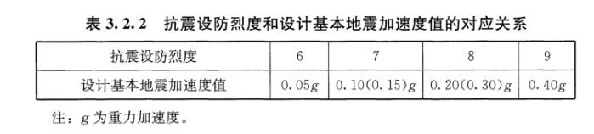

湖北省抗震设防烈度、设计基本地震加速度和设计地震分组：

